Prevalência de complicações em idosos após artroplastia total de quadril primária em hospital de referência no RJ (2016 – 2019)

DOCUMENTO: SAR-2022-006-LP-v01

**De:** Felipe Figueiredo **Para:** Lourenço Peixoto

2022-03-28

**Sumário**

1 Lista de abreviaturas 2

2 Contexto 2

2.1 Objetivos 2

2.2 Recepção e tratamento dos dados 2

3 Metodologia 2

3.1 Variáveis 2

3.1.1 Desfechos primário e secundário 2

3.1.2 Covariáveis 2

3.2 Análises Estatísticas 2

4 Resultados 2

4.1 População do estudo e acompanhamento 2

4.2 Prevalência de complicações 4

5 Observações e limitações 5

6 Conclusões 5

7 Referências 5

8 Apêndice 5

8.1 Análise exploratória de dados 5

8.2 Processo de modelagem 5

8.3 Análises associadas 6

8.4 Disponibilidade 6

8.5 Dados utilizados 6

Prevalência de complicações em idosos após artroplastia total de quadril primária em hospital de referência no RJ (2016 – 2019)

**Histórico do documento**

|  |  |
| --- | --- |
| **Versão** | **Alterações** |
| 01 | Versão inicial |

# Lista de abreviaturas

# Contexto

## Objetivos

## Recepção e tratamento dos dados

# Metodologia

## Variáveis

### Desfechos primário e secundário

### Covariáveis

## Análises Estatísticas

Esta análise foi realizada utilizando-se o software R versão 4.1.3.

# Resultados

## População do estudo e acompanhamento

Foram incluídos 926 participantes no estudo, com idade média (DP) 63 (9). 548 (59%) dos participantes incluídos eram homens (Tabela 1).

Das comorbidades avaliadas 646 (70%) possuiam HAS, 184 (20%) possuíam Diabetes mellitus e 112 (12%) eram tabagistas (Tabela 1). O nível de risco cirúrgico (ASA) mais frequente na população de estudo foi ASA 2 com 724 (78%) dos participantes incluídos.

Este estudo considerou a faixa etária de 70 anos ou mais como fator de risco para complicações pós ATQ. 232 (25%) eram do grupo de risco de complicações. A taxa de complicações observada no período do estudo foi relativamente baixa com apenas 84 (9.1%) participantes experimentando algum tipo de complicação. Dos 84 participantes que não experimentaram complicações 31 (36.9%) eram do grupo de risco, enquanto que este grupo totalizou 201 (23.9%) dos casos livres de complicação (Tabela 1, Figura 1).

**Tabela 1** caption

|  |  |
| --- | --- |
| **Características** | **N = 926** |
| **Exposição, n (%)** |  |
| <70 | 694 (75%) |
| 70+ | 232 (25%) |
| **Complicação (qualquer), n (%)** |  |
| Não | 842 (91%) |
| Sim | 84 (9.1%) |
| **Idade (anos), Média (Desvio Padrão)** | 63 (9) |
| **Sexo, n (%)** |  |
| F | 378 (41%) |
| M | 548 (59%) |
| **Hipertensão arterial sistêmica, n (%)** | 646 (70%) |
| **ASA, n (%)** |  |
| 1 | 163 (18%) |
| 2 | 724 (78%) |
| 3 | 39 (4.2%) |
| **Diabetes mellitus, n (%)** | 184 (20%) |
| **Tabagismo, n (%)** | 112 (12%) |

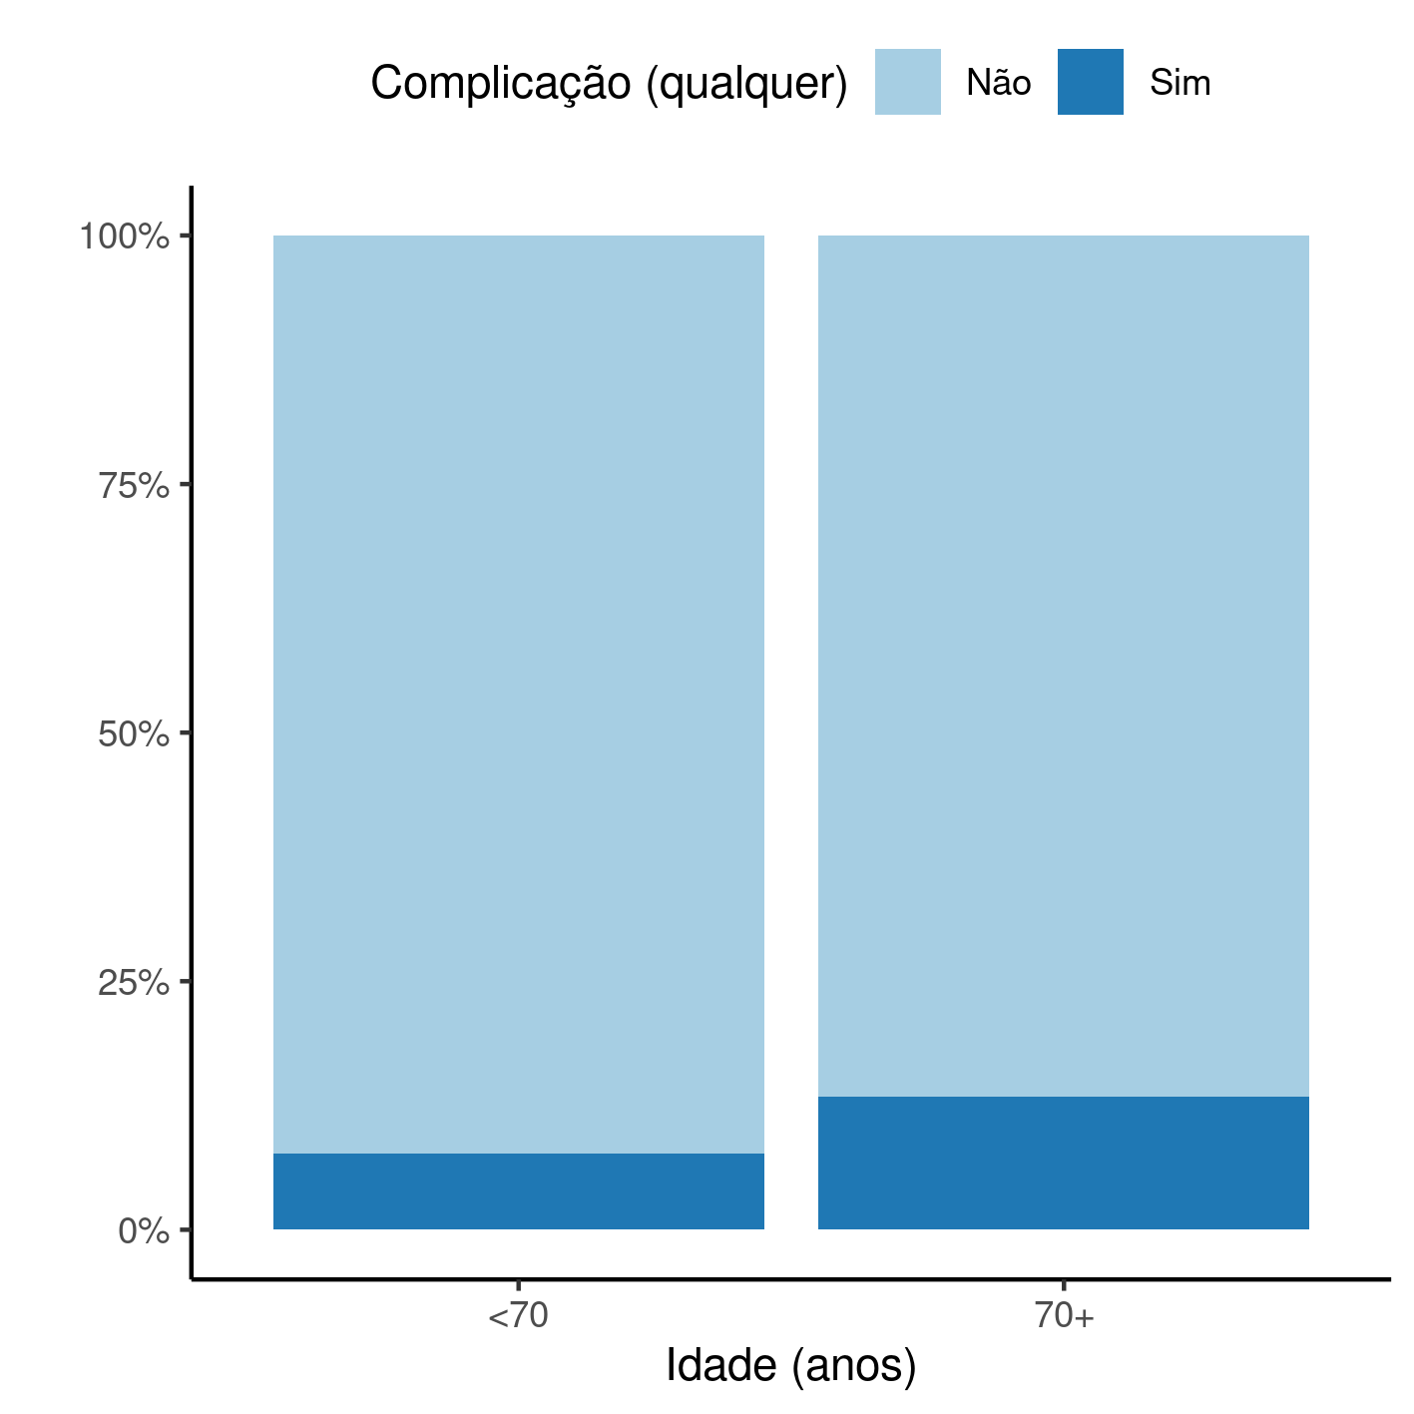

**Figura 1** caption

## Prevalência de complicações

O modelo logístico usado nesta análise é capaz de estimar a OR de complicação em idosos com 70 anos ou mais, comparado com o grupo com idades inferiores.

Foi criado um modelo simplificado para servir como base de referência para interpretação do modelo final (Estimativa bruta, Tabela 2). A OR bruta entre o grupo sob exposição e o grupo sem exposição é 1.87, e esta OR significativamente acima de 1. Isto significa que, mesmo antes de ajustar pelos outros fatores, há evidência de risco aumentado de ocorrência complicações após revisão de ATQ neste grupo, quando comparado ao grupo sem exposição. Neste caso a estimativa de prevalência relativa no grupo com exposição é aproximadamente 87% maior que a prevalência no grupo sem exposição.

**Tabela 2** Prevalência de complicações em idosos com 70 anos ou mais. Estimativa crua e estimativa ajustada por sexo, HAS, ASA, DM e hábitos tabagistas.

|  |  |  |  |  |  |  |
| --- | --- | --- | --- | --- | --- | --- |
| **Características** | **Estimativa bruta** | | | **Modelo final** | | |
|  | **OR*1*** | **95% IC*1*** | **Valor p** | **OR*1*** | **95% IC*1*** | **Valor p** |
| **Exposição** |  |  |  |  |  |  |
| <70 | — | — |  | — | — |  |
| 70+ | 1.87 | 1.15 to 2.97 | 0.009 | 2.02 | 1.20 to 3.38 | 0.008 |
| *1*OR = Razão de chances, IC = Intervalo de confiança | | | | | | |

Após ajustar a prevalência crua pelo sexo, ASA, e presença das comorbidades HAS, DM e hábitos tabagistas, a OR ajustada cresce para 2.02 (Modelo Final, Tabela 2). Isto significa que, após controlar os outros fatores, há evidência de risco ainda maior de ocorrência complicações após revisão de ATQ neste grupo, quando comparado ao grupo sem exposição. Neste caso a estimativa de prevalência relativa no grupo com exposição é aproximadamente o dobro da prevalência (102% maior) no grupo sem exposição.

# Observações e limitações

# Conclusões

# Referências

* **SAP-2022-006-LP-v01** – Plano Analítico para Prevalência de complicações em idosos após artroplastia total de quadril primária em hospital de referência no RJ (2016 – 2019)

# Apêndice

## Análise exploratória de dados

## Processo de modelagem

**Tabela A1** Versão alternativa da tabela 2.

|  |  |  |  |  |  |  |
| --- | --- | --- | --- | --- | --- | --- |
| **Características** | **OR** | **95% IC** | **Valor p** | **OR** | **95% IC** | **Valor p** |
| Exposição |  |  |  |  |  |  |
| <70 | — | — |  |  |  |  |
| 70+ | 1.87 | 1.15 to 2.97 | 0.009 | 2.02 | 1.20 to 3.38 | 0.008 |
| Sexo |  |  |  |  |  |  |
| F |  |  |  |  |  |  |
| M |  |  |  | 0.62 | 0.39 to 0.99 | 0.047 |
| Hipertensão arterial sistêmica |  |  |  |  |  |  |
| FALSE |  |  |  |  |  |  |
| TRUE |  |  |  | 0.97 | 0.49 to 2.08 | 0.943 |
| ASA |  |  |  |  |  |  |
| 1 |  |  |  |  |  |  |
| 2 |  |  |  | 0.68 | 0.27 to 1.64 | 0.395 |
| 3 |  |  |  | 0.71 | 0.16 to 2.67 | 0.630 |
| Diabetes mellitus |  |  |  |  |  |  |
| FALSE |  |  |  |  |  |  |
| TRUE |  |  |  | 1.06 | 0.56 to 1.91 | 0.849 |
| Tabagismo |  |  |  |  |  |  |
| FALSE |  |  |  |  |  |  |
| TRUE |  |  |  | 2.27 | 1.14 to 4.36 | 0.016 |

## Análises associadas

Esta análise é parte de um projeto maior e é suportada por outras análises, disponíveis abaixo.

**Preparo da base de dados de estudo retrospectivo de complicações após artroplastia total de quadril primária em idosos**

<https://github.com/philsf-biostat/SAR-2021-023-LP>

## Disponibilidade

Tanto este documento como o plano analítico correspondente (**SAP-2022-006-LP-v01**) podem ser obtidos no seguinte endereço:

<https://philsf-biostat.github.io/SAR-2022-006-LP/>

## Dados utilizados

A tabela A1 mostra a estrutura da tabela de dados analíticos.

**Tabela A2** Estrutura da tabela de dados analíticos

|  |  |  |  |  |  |  |  |  |
| --- | --- | --- | --- | --- | --- | --- | --- | --- |
| **id** | **group** | **outcome** | **idade** | **sexo** | **has** | **asa** | **dm** | **tabagismo** |
| 1 |  |  |  |  |  |  |  |  |
| 2 |  |  |  |  |  |  |  |  |
| 3 |  |  |  |  |  |  |  |  |
| … |  |  |  |  |  |  |  |  |
| N |  |  |  |  |  |  |  |  |

Os dados utilizados neste relatório não podem ser publicados online por questões de sigilo.